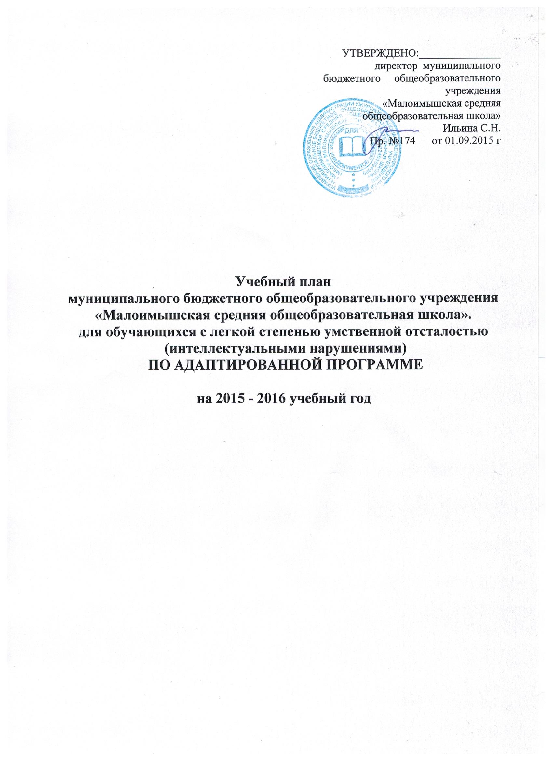

ПОЯСНИТЕЛЬНАЯ ЗАПИСКА
Базисный учебный план для обучающихся с легкой степенью умственной отсталости
(интеллектуальными нарушениями), по адаптированной программе, составлен на основе:
- Федерального закона Российской Федерации от 29 декабря 2012 г. N 273-ФЗ "Об образовании в Российской Федерации";
- Постановления Главного санитарного врача (СанПиН 2.4.2.2821-10) от 29.12.2010 №189 «Об утверждении СанПин 2.4.2.2821-10 "Санитарно-эпидемиологические требования к условиям и организации обучения в общеобразовательных учреждениях"» (зарегистрировано 03.03.2011);
- Приказ Министерства образования и науки Российской Федерации от 06 октября 2009 года № 373 (ред. Приказов Минобрнауки РФ от 26.11.2010 №1 241, от 22.09.2011 № 2357, от 18.12.2012 №1060)«Об утверждении и введении в действие федерального государственного образовательного стандарта начального общего образования»;
- Приказа Министерства образования и науки Российской Федерации от 31 марта 2014 г. № 253 «Об утверждении федеральных перечней учебников, рекомендуемых к использованию при реализации имеющих государственную аккредитацию образовательных программ начального общего, основного общего, среднего общего образования;
- Приказа Министерства образования и науки РФ от 30 августа 2013 Г. N 1015 "Об утверждении порядка организации и осуществления образовательной деятельности по основным общеобразовательным программам – образовательным программам начального общего, основного общего и среднего общего образования";
- Письма Минобрнауки России № 03-48 от 16.08.2010 «О рекомендации к использованию примерной основной образовательной программы начального общего образования»;
- Письма Министерства образования и науки Красноярского края №5429 от 17.06.2013 года «О формировании учебных планов для организации образовательного процесса детям с ограниченными возможностями здоровья»;
- Закона Красноярского края «Об образовании в Красноярском крае» от 26.06.2014 г №6-2519
- Устава муниципального бюджетного общеобразовательного учреждения «Малоимышская средняя общеобразовательная школа»;
- Образовательной программы муниципального бюджетного общеобразовательного учреждения «Малоимышская средняя общеобразовательная школа».
Учебный план составлен на основе Методических рекомендаций по формированию учебных планов для организации образовательного процесса детям с ограниченными возможностями здоровья в Красноярском крае с учётом конкретных условий, материально-технической базы учреждения, кадров и максимально допустимого количества часов при шестидневной учебной неделе.
Цель учебного плана школы: дать обучающимся оптимальный объем знаний для получения ими общего образования и профессионально-трудовой подготовки, необходимых для их социальной адаптации и реабилитации.
Цели работы коллектива:
- создание системы образования, обеспечивающей условия для детей с ограниченными возможностями здоровья в соответствии с их особенностями в условиях общеобразовательной школы.
Задачи:
- осуществление индивидуально ориентированной педагогической, психологической, социальной, медицинской помощи;
- психокоррекционная и психолого-профилактическая работа с детьми;
- создание системы ориентации школьников в их жизненном и профессиональном самоопределении.
Продолжительность учебного года на ступени начального общего образования составляет в 1 классе — 33, во 2 -4 классе - 34 учебных недели, в 5-9 классе - 35 учебных недель.
Обучение в 1-м классе осуществляется с соблюдением следующих дополнительных требований:
- учебные занятия проводятся по 5-дневной учебной неделе в первую смену;
- используется "ступенчатый" режим обучения в первом полугодии (в сентябре, октябре - по 3 урока в день по 35 минут каждый, остальное время отведено на проведение 40 уроков в нестандартной форме, в ноябре-декабре - по 4 урока по 35 минут каждый; январь - май - по 4 урока по 45 минут каждый);
- в середине учебного дня проводятся динамические паузы продолжительностью не менее 40 минут;
- обучение проводится без балльного оценивания знаний обучающихся и домашних заданий;
- дополнительные недельные каникулы в середине третьей четверти.

Обучение в 2 - 9-м классе осуществляется следующим образом:
- учебные занятия проводятся по 6-дневной учебной неделе в первую смену;
- продолжительность урока -45 минут.
Учебный план для обучающихся с легкой степенью умственной отсталости
(интеллектуальными нарушениями), включает общеобразовательные учебные предметы, содержание которых адаптировано к возможностям умственно отсталых обучающихся и предметов коррекционной направленности. Кроме того план содержит индивидуальные и групповые коррекционные занятия, направленные на коррекцию имеющихся нарушений.
В 1-4 классах осуществляется начальный этап обучения, на котором общеобразовательная подготовка сочетается с коррекционной и пропедевтической работой.
Обучение общеобразовательным учебными предметам имеет практическую направленность, принцип коррекции является ведущим, учитывается воспитывающая роль обучения, необходимость формирования черт характера и всей личности в целом.
«Русский язык» как учебный предмет является ведущим, так как от его усвоения во многом зависит успешность всего школьного обучения.
Задачи обучения учебному предмету «Русский язык» и «Литературное чтение» – научить школьников правильно и осмысленно читать доступный их пониманию текст, выработать элементарные навыки грамотного письма, что позволит приблизить обучающихся к знаниям о культуре, истории, к освоению нравственных норм социального поведения на образцах доступных литературных жанров. Учитывая важность данного предмета в учебном плане для обучающихся с легкой степенью умственной отсталости (интеллектуальными нарушениями), увеличены часы на его освоение.
Учебный предмет «Математика» в образовании для обучающихся с легкой степенью умственной отсталости (интеллектуальными нарушениями), представлена элементарной математикой и в ее структуре – геометрическими понятиями. «Математика» имеет выраженную практическую направленность с целью обеспечения жизненно важных умений обучающихся по ведению домашнего хозяйства, их деятельности в доступных профилях по труду. Математические знания реализуются и при изучении учебных предметов: «Технология», «История», «География», «Биология», «География», «Физическая культура», «Социально-бытовая ориентировка» и др.
Учебный предмет «Окружающий мир» реализуется с 1 по 4 класс. Естественнонаучное образование для обучающихся с легкой степенью умственной отсталости (интеллектуальными нарушениями), строится на основе психологических особенностей восприятия и анализа окружающего мира. Естествоведческие знания помогают осмыслению единства свойств живой и неживой природы, формируют у обучающихся практические навыки взаимодействия с объектами природы, ее явлениями. Раздел «Человек» позволяет изучить не только строение, функции органов человека, но прежде всего – вопросы профилактики различных заболеваний.
Обучение по учебным предметам «Изобразительное искусство» и «Музыка» предполагает овладение школьниками элементарными основами этих видов деятельности: навыками рисования, слушания музыки и пения. В процессе занятий по этим предметам осуществляется всестороннее развитие, обучение и воспитание детей – сенсорное, умственное, эстетическое, нравственное, трудовое. Коррекционная направленность уроков – обязательное условие учебного процесса.
Учебный предмет «Физическая культура» направлен на коррекцию психофизического развития учащихся, выполняет общеобразовательную функцию, включает элементы спортивной подготовки.
Учебных предмет «Технология» дает возможность учащимся овладеть элементарными приемами труда, формирует у них общетрудовые умения и навыки, самостоятельность, положительную мотивацию в трудовой деятельности.
Со 2 класса увеличивается количество часов технологии за счет часов обязательных занятий по выбору с целью формирования трудовых качеств обучения доступным приемам труда, а также подготовки учащихся к профессиональному обучению.
Учебный предмет «Технология» имеет общетехнический характер, проводится на базе учебных мастерских, рассматривается как пропедевтический период для формирования некоторых новых организационных умений и навыков поведения, целью которого является определение индивидуальных профессиональных возможностей учащихся в овладении тем или иным видом профессионального труда.
Коррекционная работа проводится в виде индивидуальных и групповых занятий по рекомендациям школьного ПМПк, коллегиального заключения районного «Центра диагностики и консультирования» и заявления родителей о согласии. Занятия по курсу «ЛФК» проводятся если есть медицинские рекомендации.
Промежуточная аттестация проводится в форме контрольных работ, диктантов, контрольного списывания, проверки техники чтения, сдаче нормативов по физической культуре, сдаче рисунков и творческих работ по изобразительному искусству и технологии.

Учебный план для 1-4 классов

Предметные области | Учебные предметы | Количество часов в неделю
Обязательная часть |  | 1 класс | 2 класс | 3 класс | 4 класс
Филология | Русский язык | 5 | 5 | 5 | 5
Филология | Литературное чтение | 5 | 5 | 5 | 4
Математика и информатика | Математика | 4 | 5 | 5 | 5
Обществознание и естествознание | Окружающий мир  (человек, природа, общество) | 1 | 1 | 2 | 2
Искусство | Музыка | 1 | 1 | 1 | 1
Искусство | Изобразительное искусство | 1 | 1 | 1 | 1
Технология | Технология | 1 | 1 | 1 | 1
Физическая культура | Физическая культура | 3 | 3 | 3 | 3
Основы религиозных культур и светской этики | Основы религиозных культур и светской этики |  |  |  | 1
ИТОГО |  | 21 | 22 | 23 | 23
Обязательные занятия по выбору
Технология |  |  | 1 | 1 | 3
Максимально допустимая недельная нагрузка |  | 21 | 23 | 24 | 26
Коррекционная работа
Обязательные индивидуальные и групповые коррекционные занятия |  |  | 2 | 2 | 2
Логопедические занятия |  | 4 | 4 | 4 | 3
ЛФК |  | 1 | 1 | 1 | 1
Развитие психомоторики и сенсорных процессов |  | 2 | 2 | 2 | 2
Итого |  | 28 | 32 | 33 | 34

С V класса начинается активная профориентационная работа с детьми, знакомство с разными видами профессий. В 5-9 классах продолжается обучение общеобразовательным учебным предметам и вводится трудовое обучение, имеющее профессиональную направленность.
Учебный план предусматривает девятилетний срок обучения как наиболее оптимальный для получения обучающимися общего образования.
В 5-9 классах расширяется инвариантная часть учебного плана за счет предметов «История», «География», «Физика», «Химия», «Иностранный язык».
Учебный предмет «История» формирует систему знаний о самых значительных событиях, становлении и развитии основ Российской государственности с древнейших времен до новейшей истории. Нарушение сложных форм познавательной деятельности при умственной отсталости (анализ, классификация, мысленное планирование) не позволяет выстраивать курс истории на основе развернутых хронологических сведений, поэтому он представлен наиболее яркими ключевыми событиями эволюции России как государства, явлениями, обогатившими науку, производство, культуру, общественный уклад.
Учебный предмет «География» включает физическую географию России и зарубежья, позволяет на основе межпредметных связей сформировать доступные представления о физической, социально-экономической географии, ее природных и климатических ресурсах, влияющих на образ жизни, хозяйственную деятельность человека на земле. Особое место в учебном предмете «География» отводится изучению родного края, природоохранной деятельности, что существенно дополняет систему воспитательной работы по гражданскому, нравственно-эстетическому воспитанию.
Наибольший объем в учебном плане отводится трудовому обучению. На занятиях по учебному предмету «Технология», учащиеся в 5-9 классах делятся на две группы. Профили трудового обучения необходимо подбирать в соответствии с потребностями и психофизическими возможностями обучающихся с легкой степенью умственной отсталости (интеллектуальными нарушениями), с учетом региональных особенностей и наличием условий для реализации профиля.
В 5-9 классах осуществляется допрофессиональное трудовое обучение, целью которого является подготовка учащихся к самостоятельному труду по получаемой специальности в условиях обычных предприятий промышленности и сферы обслуживания.
Для занятий по профессионально-трудовому обучению и СБО учащиеся делятся на две группы.
Учащиеся первой группы (девочки) обучаются «Швейному делу»; вторая группа учащихся (мальчики) обучается «Слесарному делу» в специально оборудованных для этого мастерских. По окончании учебного года организуется летняя трудовая практика для учащихся на базе школьных мастерских.
Учебный предмет «Социально-бытовая ориентировка» (далее – СБО) обеспечивает возможность систематизировано формировать и совершенствовать у детей необходимые им навыки самообслуживания, ведения домашнего хозяйства, ориентировки в окружающем мире.
Отдельным предметом в обучения для обучающихся с легкой степенью умственной отсталости (интеллектуальными нарушениями), может выступать учебный предмет «Информатика». Введение учебного предмета «Информатика» способствует принципу коррекционной направленности образовательного процесса, который является ведущим. Особое внимание уделено использованию информационных технологий в жизни, предмет дает целенаправленную подготовку обучающихся к использованию информационных и коммуникационных технологий в процессе различных видов деятельности.
В 8-9 классах вводится по 1 часу учебного предмета «Иностранный язык». Данный учебный предмет ориентирован на повышение уровня социализации детей в обществе. В связи с тем, что в обществе возрастает роль иностранных языков, знание которых необходимы во время путешествий, работе на компьютере, при покупке зарубежной продукции и в других условиях, изучение иностранного языка необходимо. Однако содержание данного учебного предмета необходимо адаптировать для восприятия его обучающихся с легкой степенью умственной отсталости (интеллектуальными нарушениями). Учебный предмет «Иностранный язык» для обучающихся с легкой степенью умственной отсталости (интеллектуальными нарушениями), должен заключаться в узнавании наиболее распространенных слов или фраз, часто используемых в русском социуме (гостиницах, вокзалах, аэропортах, в сети интернет). Данный учебный предмет должен быть тесно связан с уроками социально-бытовой ориентировки. Для проведения уроков данного предмета должны использоваться практико-направленные методы обучения.
С целью повышения уровня социализации учащихся в учебный план для обучающихся с легкой степенью умственной отсталости (интеллектуальными нарушениями), вводятся такие учебные предметы как «Физика» и «Химия». Содержание данных учебных предметов адаптировано и направлено на изучение элементарных физических и химических процессов на бытовом уровне.
«Обязательные индивидуальные и групповые коррекционные занятия» (5 – 7кл.) способствуют коррекции и компенсации дефектов интеллектуального и личностного развития, развивают моторику, речь, мышление и др.
«Логопедические занятия» (5 – 7кл.) способствуют коррекции речевых недостатков и формированию речевых средств коммуникации.
Промежуточная аттестация проводится по итогам четверти в форме контрольных работ, диктантов, контрольного списывания, проверки техники чтения, сдаче нормативов по физической культуре, сдаче рисунков и творческих работ по изобразительному искусству и технологии. По окончании 9 класса для обучающихся с легкой степенью умственной отсталости (интеллектуальными нарушениями) проводится итоговая аттестация по трудовому обучению и получают документ установленного образца об окончании учреждения.

Учебный план для 5-9 классов

Учебные предметы | Количество часов в неделю |  |  |  |  | Всего
Учебные предметы | 5 класс | 6 класс | 7 класс | 8 класс | 9 класс | Всего
Русский язык | 5 | 4 | 4 | 4 | 4 | 21
Литература | 4 | 4 | 3 | 3 | 3 | 17
Иностранный язык |  |  |  | 1 | 1 | 2
Математика | 5 | 5 | 5 | 4 | 4 | 23
Информатика, ИКТ |  |  |  | 1 | 1 | 2
История |  |  | 2 | 2 | 2 | 6
Обществознание (включая экономику и право) |  |  |  | 1 | 1 | 2
География |  | 2 | 2 | 2 | 2 | 8
Природоведение | 2 |  |  |  |  | 2
Физика |  |  |  | 1 | 1 | 2
Химия |  |  |  | 1 | 1 | 2
Биология |  | 2 | 2 | 2 | 2 | 8
Искусство (музыка и ИЗО) |  |  |  | 1 | 1 | 2
Музыка | 1 | 1 | 1 |  |  | 3
Изобразительное искусство | 1 | 1 | 1 |  |  | 3
Технология | 2 | 2 | 2 |  |  | 6
Физическая культура | 3 | 3 | 3 | 3 | 3 | 15
Итого | 23 | 24 | 25 | 26 | 26
Национально-региональный компонент и компонент образовательного учреждения
Технология | 4 | 6 | 8 | 8 | 8 | 34
Социально-бытовая ориентировка | 1 | 2 | 2 | 2 | 2 | 9
Предельно допустимая нагрузка | 28 | 32 | 35 | 36 | 36
Коррекционная работа
Технология |  |  |  | 4 | 4 | 8
Логопедия | 3 | 2 | 2 |  |  | 7
Индивидуальные и групповые занятия | 1 | 1 | 1 |  |  | 3
Итого | 32 | 35 | 38 | 40 | 40

УТВЕРЖДАЮ:
Директор
МБОУ «Малоимышская СОШ»
Ильина С.Н._________________

«__» ___________ 2015 г.

Учебный план
индивидуального обучения на дому
по адаптированной программе
ученика 5 класса
Терехова Вадима Евгеньевича.

Учебные предметы | Фамилия, имя, отчество учителя | Количество часов на предмет
Русский язык | Шкуратова А.Р. | 3
Литературное чтение | Шкуратова А.Р. | 2
Математика | Шкуратова А.Р. | 3
Природоведение | Шкуратова А.Р. | 1
СБО | Шкуратова А.Р | 1
Всего часов: 10

С учебным планом
ознакомлен(а) ____________ Чиган Анжела Александровна
(подпись)

Дата подписания

